|  |  |  |
| --- | --- | --- |
| **المــــجال التعلمي الثاني : المكتبية**  **الــــــــوحدة الـــــتعليمية 2: معالج النصوص -2-**  **الـــــــــــــوسائل المـــــــــستعملة:سبورة بیضاء + قلم خاص+ الكتاب المدرسي + جهاز العرض الرقمي إن أمكن+ حاسوب.**  المــــــــــــــــــــــــــــــــــــــــــــــــــــــــــــــــــــــــــــــــــــــــــــــــــدة: 1**ساعة** | **الوحدة التعليمة: دمج المراسلات** | **المادة:معلوماتية.**  **الأستاذة:سعاد بوترعي.**  **المستوى: سنة أولى ثانوي علمي**  **الـــــــكفاءة المــــــــستهدفة: يتحكم في دمج المراسلات**  **المصدر أو المراجع: الانترنت + الكتاب المدرسي + مذكرات أساتذة في نفس المادة** |

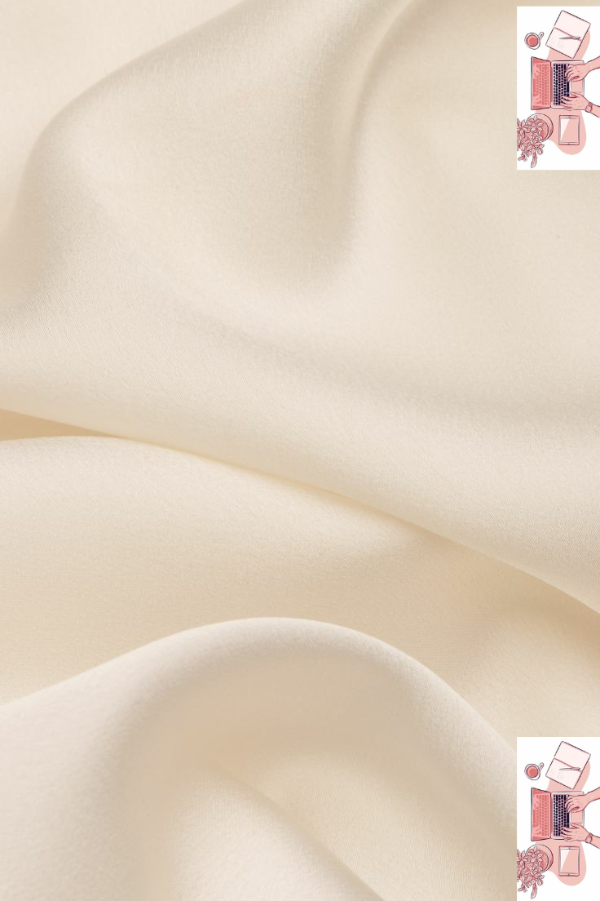

|  |  |  |  |  |  |  |  |
| --- | --- | --- | --- | --- | --- | --- | --- |
| **الوقت** | **المهارات** | **الأنشطة** | | | | **السير المنهجي للوحدة** | **المراحل التعليمية** |
| **الاستراتيجيات المستعملة** | **أسئلة الدرس** | **دور المتعلم** | **دور المعلم** |
| **2 د**  **10د** | * **بناء الآراء و الأفكار و وجهات النظر** * **تعلم آداب الحوار** | **شخصية قيادة ديمقراطية** |  | * **الجلوس واستخراج الوثائق** * **التركيز ولانتباه** | * **تنظيف السبورة**   **كتابة العناوين(المجال+الوحدة الكفاءة المستهدفة+الأهداف التعليمية )** |  | **مرحلة التحضير** |
| **السؤال الطائر** | **هل توجد طريقة أخري الانجاز هذه الشهادات** | **-إجابات متوقعة**  **- معالج النصوص**   * **النسخ واللصق** * **إنشاء قالب** | **تقويم تشخيصي**  **من يذكرنا بالدرس السابق للحصة النظرية ؟**  **كيف يمكنك انجاز شهادات تهنئة للتلاميذ المتفوقين في وقت وجيز** | **التذكير بالدرس النظري**  **الإشكالية**  **4ced0a8a6cf53c85db685e1af47435b8.jpg** | **مرحلة**  **4906974a1489f0279ff24199de5e9778.jpgالانطلاق** |

|  |  |  |  |  |  |  |  |
| --- | --- | --- | --- | --- | --- | --- | --- |
| 38د | * **التذكر** * **طر ح الأسئلة** * **التركيز** * **الانتباه** | **العصف الذهني**  **ساعي البريد** | * **أعطي امثلا على المستند الرئيسي** * **أين يتم رسم أو كتابة مصدر البيانات** | * **محاولة الإجابة على النشاطات المقدمة من طرف الأستاذ من خلال المكتسبات القبلية** * **يسمع ويناقش** * **طرح الأسئلة على الأستاذ** * **يدون على الكراس** | * **عرض فيديو قصير لعملية الدمج المراسلات**   **نشاط 1: من خلال مشاهدتك للفيديو ما هي دمج المراسلات**  **نشاط 2: عرف المستند الرئيسي**  **نشاط 3 : عرف مصدر البيانات**  نشاط 4 : ما هي خطوات دمج المراسلات | * **مفهوم دمج المراسلات** * **مفهوم المستند الرئيسي** * **مفهوم مصدر البيانات** * **خطوات الدمج** | **مرحلة البناء**  9b3d5a8c8b30ec5fb30c2b819e68abc3.jpg |
| 10د | * **الفهم** | **التعلم الذاتي** | **يحاول الاستاذ توضيح التقويم لدي المتعلمين** | **محاولة الإجابة**  **على السؤال** | التمرين الثالث من الكتاب المدرسي ص 75   * اقترب موعد الامتحان ولم تتم كتابة الملصقات التي ستلصق على الطاولة كل ممتحن حاملة : الاسم اللقب ورقم التسجيل وربما ان العدد يقارب 500 فان تكون العملية يدوية اقترح حل ( وجود ملف الكتروني للطلاب) | * تقيم الكفاءة | **81695756ee31f88644904281c03ade56.jpgمرحلة التقويم**  280205e1d9c959499818bce7491fa308.jpg |

